学生申请“江苏省暨南京市2020届普通高校毕业生公益供需洽谈会”免费实名制入场券说明

省教育厅、省人力资源和社会保障厅、南京市人力资源和社会保障局定于2019年11月16日在南京国际博览中心联合举办江苏省暨南京市2020届普通高校毕业生公益供需洽谈会，截至目前已有中国电子科技集团公司第五十五研究所和第五十八研究所、中国人民解放军总参谋部第六十研究所、中国科学院自动化研究所南京人工智能芯片创新研究院、南京医科大学康达学院、江苏建筑职业技术学院、徐州工业职业技术学院、江苏中烟工业有限责任公司、江苏交通控股有限公司、江苏省港口集团、江苏汇鸿国际集团、南京地铁运营有限责任公司、苏宁易购集团等近1500家知名企事业单位报名参会，提供各类岗位需求近12万个，涉及研究生、本科及大专等各学历层次。为方便高校毕业生安全有序参会，特将免费实名制入场券申请办法告知如下：
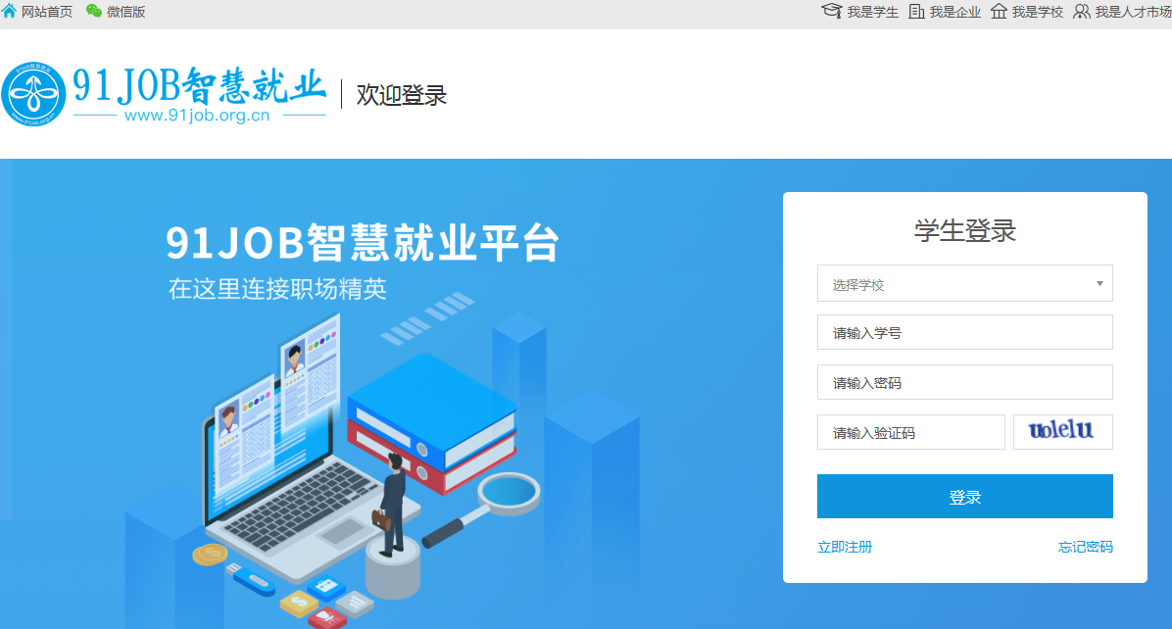
1.学生登陆91job智慧就业平台（http://www.91job.org.cn）。

选择学校 输入学号、密码登录平台
注意：这里的密码和注册打印推荐表的密码一致，如未注册过推荐表默认密码为学号后6位

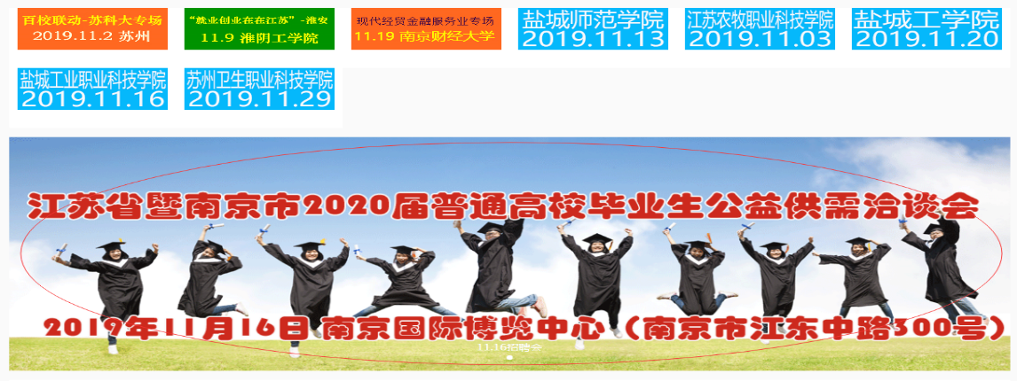
2.在91job智慧就业平台首页点击图片链接，或直接输入网址进入专区。
http://www.91job.org.cn/jobfair91/view/id/38986
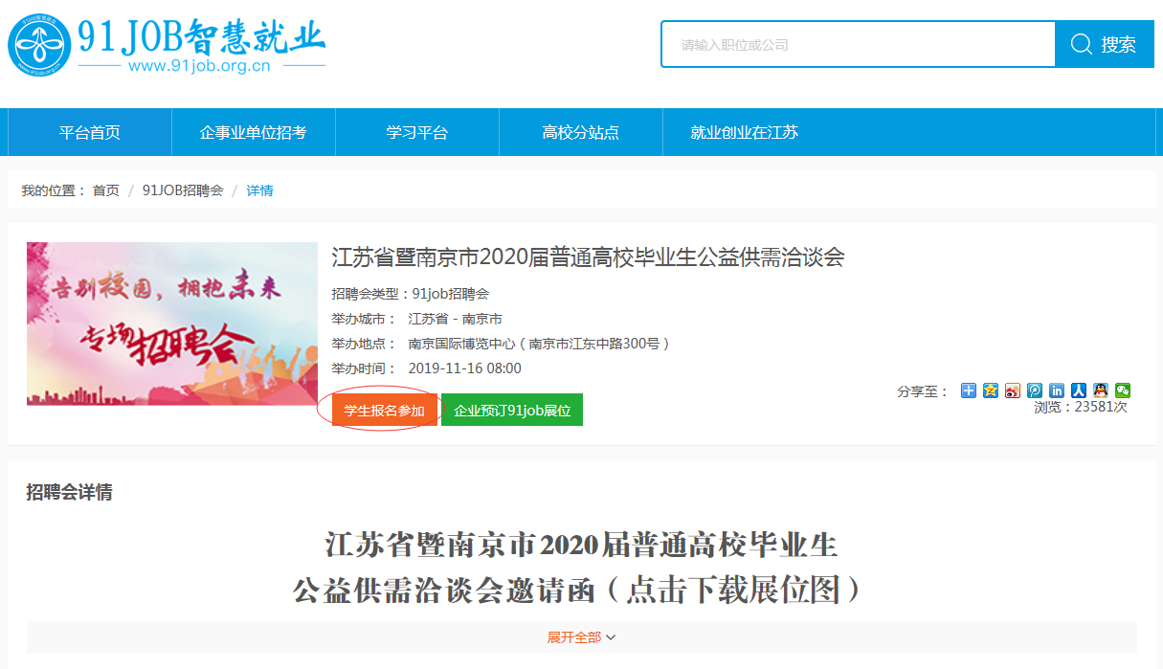
3.点击学生报名参加按钮。
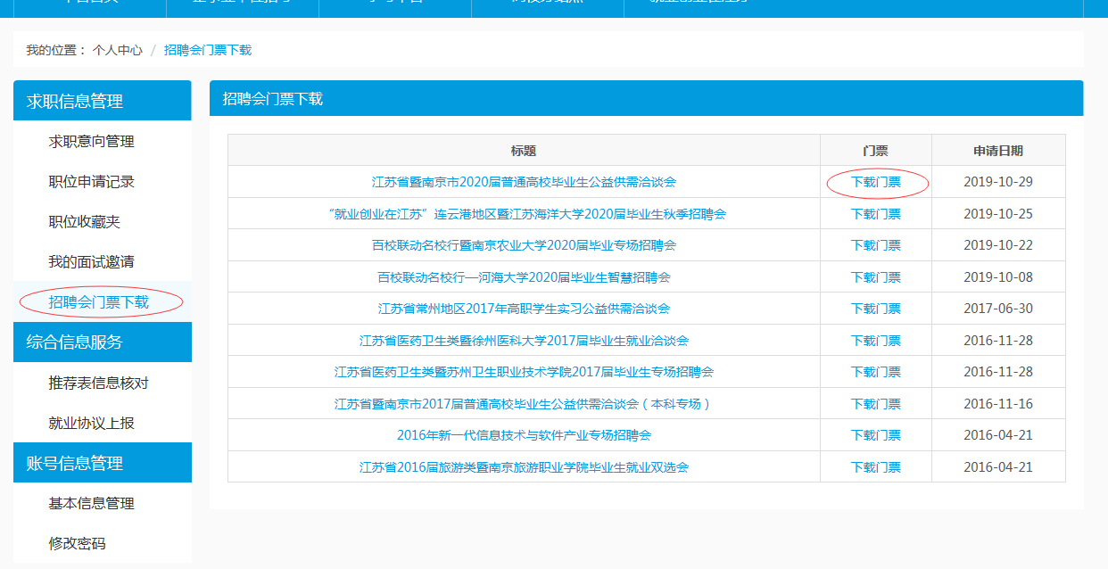
4.进入个人后台【招聘会门票】下载界面，点击【下载门票】。
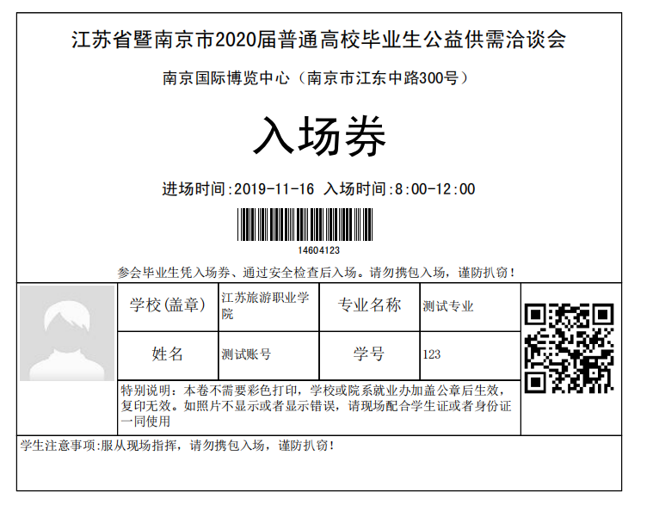
5.下载打印前来参会：由学院收集后到就业工作办公室（行政楼212）加盖公章。
6.微信绑定，更便捷投递简历。
微信搜索并关注江苏智慧就业公众号（js_91job），点击【学生服务】-【绑定账户】，进行用户微信绑定，此处登录密码与91job智慧就业平台的登录密码为同一个密码。
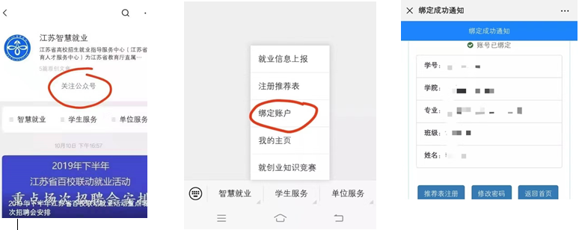
在完成江苏智慧就业平台的注册、简历完善及微信公众号的账户绑定后，同学们在招聘会会场与用人单位的交流过程中，除可现场投递纸质简历外，还可通过微信扫一扫功能，现场扫描单位展位眉头版处的二维码，向用人单位投递电子就业推荐表。现场扫码投递电子简历的同学记得在会后及时关注是否收到单位发放的面试通知。
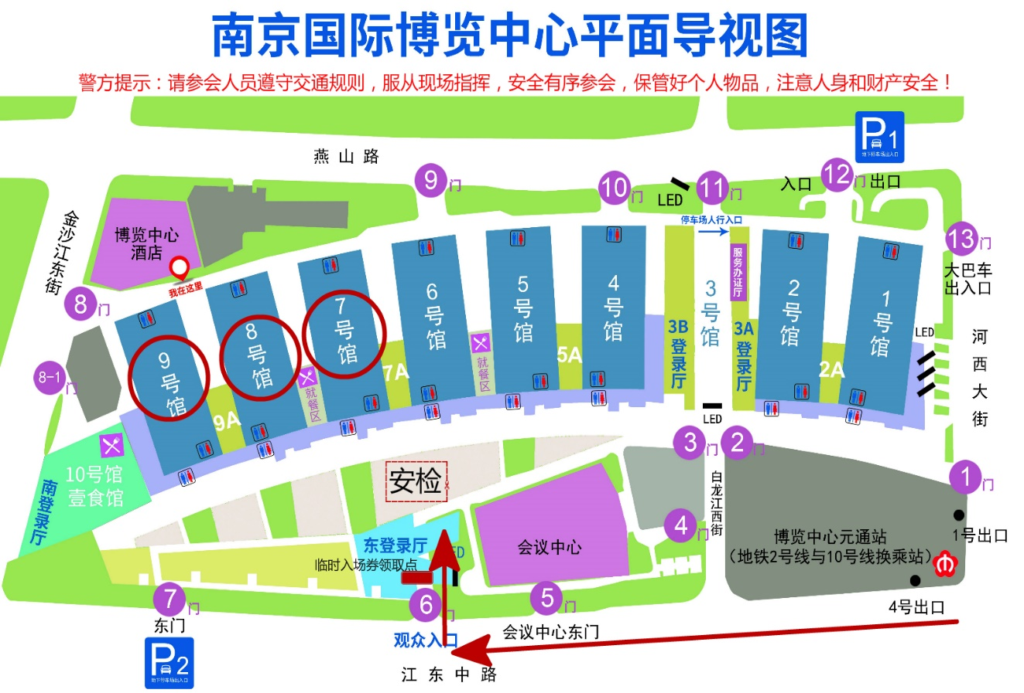
注：外省高校毕业生如需参会，请携本人身份证至南京国际博览中心6号门内现场验证，免费领取“临时入场券”。

